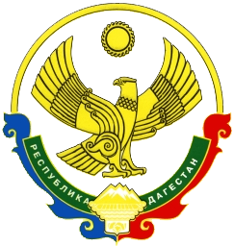
СОБРАНИЕ ДЕПУТАТОВ МУНИЦИПАЛЬНОГО
ОБРАЗОВАНИЯ «БЕЖТИНСКИЙ УЧАСТОК»
368410, Республика Дагестан, Цунтинский район, с. Бежта
т.:(872 2)55-23-01, 55-23-02, ф. 55-23-05,bezhta-mo@mail.ru, admin@bezhta.ru

25 января 2021 года с. Бежта № 05

РЕШЕНИЕ
об отмене решения Собрания депутатов МО «Бежтинский участок» №04 от 23 мая 2019 года «О предоставлении статуса юридического лица Представительному органу МО «Бежтинский участок».

В соответствии со ст. 22 Устава МО «Бежтинский участок» Собрание депутатов МО «Бежтинский участок» выносит

РЕШЕНИЕ:

- Отменить решение Собрания депутатов МО «Бежтинский участок» №04 от 23 мая 2019 года «О предоставлении статуса юридического лица Представительному органу МО «Бежтинский участок».
- Принятое решение вступает в законную силу после официального опубликования на сайте МО «Бежтинский участок» и в газете «Бежтинский вестник».

Председатель Собрания депутатов
МО «Бежтинский участок» Магомедов А.П.

